练习一、游标卡尺和螺旋测微器专项
1.游标卡尺
⑴10分度的游标卡尺。游标上相邻两个刻度间的距离为0.9mm，比主尺上相邻两个刻度间距离小0.1mm。读数时先从主尺上读出厘米数和毫米数，然后用游标读出0.1毫米位的数值：游标的第几条刻线跟主尺上某一条刻线对齐，0.1毫米位就读几（不能读某）。其读数准确到0.1mm。
⑵20分度的游标卡尺。游标上相邻两个刻度间的距离为0.95mm，比主尺上相邻两个刻度间距离小0.05mm。读数时先从主尺上读出厘米数和毫米数，然后用游标读出毫米以下的数值：游标的第几条刻线跟主尺上某一条刻线对齐，毫米以下的读数就是几乘0.05毫米。其读数准确到0.05mm。
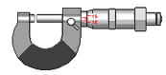
⑶50分度的游标卡尺。游标上相邻两个刻度间的距离为0.98mm，比主尺上相邻两个刻度间距离小0.02mm。这种卡尺的刻度是特殊的，游标上的刻度值，就是毫米以下的读数。这种卡尺的读数可以准确到0.02mm。如右图中被测圆柱体的直径为2.250cm。
0
1
2
3
4
5
6
7
8
9
0
0
1
2
3
4
5
6
7
8
9
10

要注意：游标卡尺都是根据刻线对齐来读数的， 所以都不再往下一位估读。
2.螺旋测微器
5
0
20
25
15
固定刻度上的最小刻度为0.5mm（在中线的上侧）；可动刻度每旋转一圈前进（或后退）0.5mm。在可动刻度的一周上平均刻有50条刻线，所以相邻两条刻线间代表0.01mm。读数时，从固定刻度上读取整、半毫米数，然后从可动刻度上读取剩余部分（因为是10分度，所以在最小刻度后应再估读一位），再把两部分读数相加，得测量值。上图中的读数应该是6.702mm。
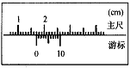
3.巩固练习
1.用游标卡尺测量摆球直径。游标位置如右图所示，
可知摆球直径是 mm。
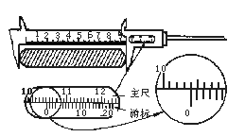
2.有一游标卡尺，主尺的最小分度是1mm，游标上有20个小的等分刻度。用它测量一工件的长度，如下左图所示，图示的读数是 mm。

3. 一游标卡尺的主尺最小分度为1mm，游标上有10个小等分间隔，现用此
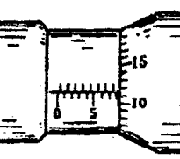
卡尺来测量工件的直径，如下图所示。该工件的直径为___________mm。
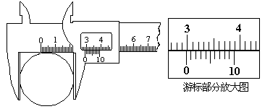
4.用螺旋测微器测圆柱体直径时，示数如下图，此示数为 mm。

5. 下左图为用游标为50分度的卡尺（测量值可准确到0.02mm）测定某圆筒的内径时，卡尺上的示数如图可读出圆筒的内径为 mm。

6. 下右图为用游标为50分度的卡尺（测量值可准确到0.02mm）测定某圆柱的直径时，卡尺上的示数如图。可读出圆柱的直径为 mm。

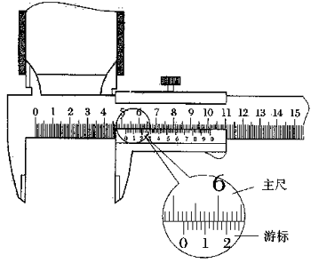
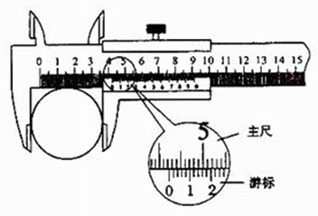

第5题 第6题

7.下图所示，甲、乙游标卡尺的示数分别为甲图 mm，乙图 mm。
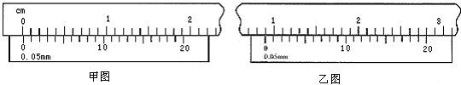

8.（1）已知不同的工具测量某物体的长度时，有下列不同的结果：
A． 2.4cm B． 2.37cm C． 2.372cm D． 2.3721cm
其中，用最小分度值为厘米的刻度尺测量的结果是________；用游标尺上有10个等分刻度的游标卡尺测量的结果是_________。
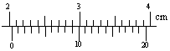
（2）一同学用一游标尺上标有20等分刻度的游标卡尺测一物体的长度．测得的结果如图所示，则该物体的长度L=________ m。
9.下图是用螺旋测微器测量三根金属棒直径的示意图，从左到右三根金属棒的直径依次为：
mm、 mm、 mm。
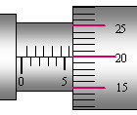
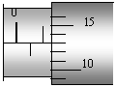
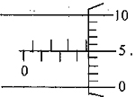

练习二、螺旋测微器
一、构造图
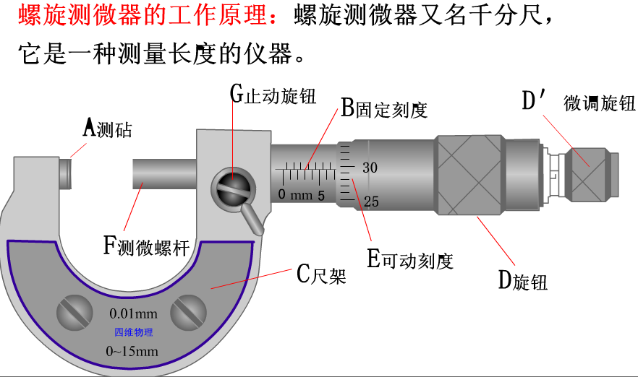
二、读数公式：
测量值=固定刻度值+固定刻度的中心水平线与可动刻度对齐的位置的读数×0.01mm
三、经验之谈：
（1）看半刻度是否漏出，固定刻度上的刻度值是以mm为单位；
5
0
20
25
15
（2）可动刻度要估读,小数点后应保留三位有效数字。
如右图读数时，从固定刻度上读取整、半毫米数，然后从可动刻度上读取剩余部分（因为是10分度，所以在最小刻度后应再估读一位），再把两部分读数相加，得测量值。右图中的读数应该是6.702mm。

测量值=6.5＋20.3×0.01mm＝6.703mm（6.702mm～6.704mm均正确）

例1、 读出下列螺旋测微器测量的读数。[来源:Z+xx+k.Com]

⑴ ⑵
0
10 15
0 5 10
25 30

[来源:学,科,网Z,X,X,K]
答案：⑴0.642mm ⑵10.294mm
四、读数举例
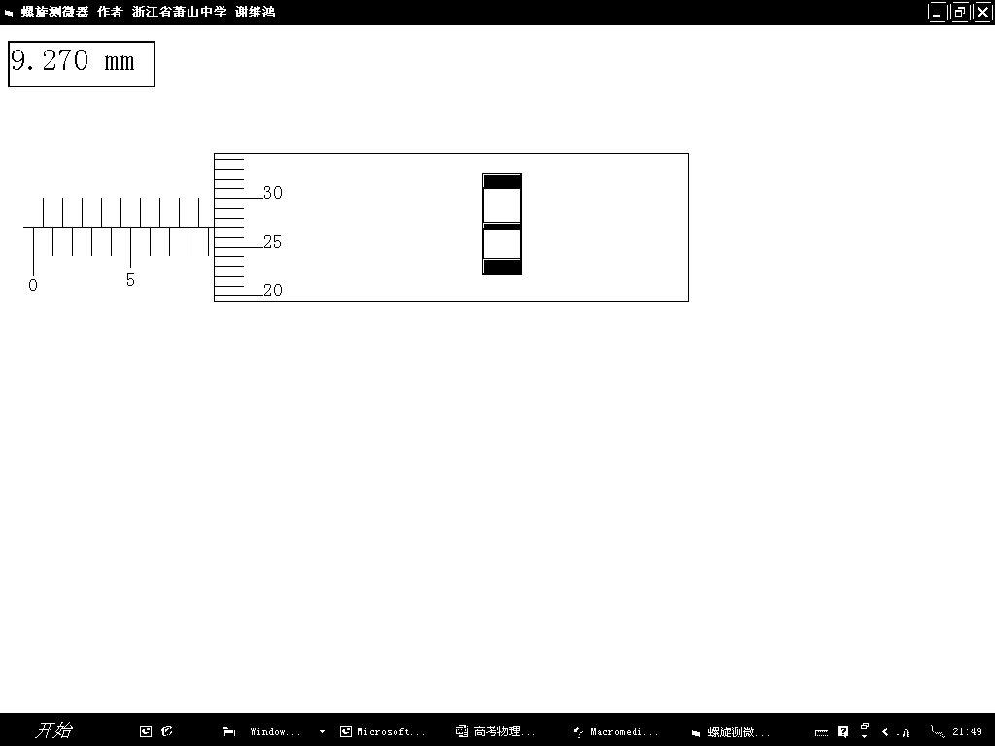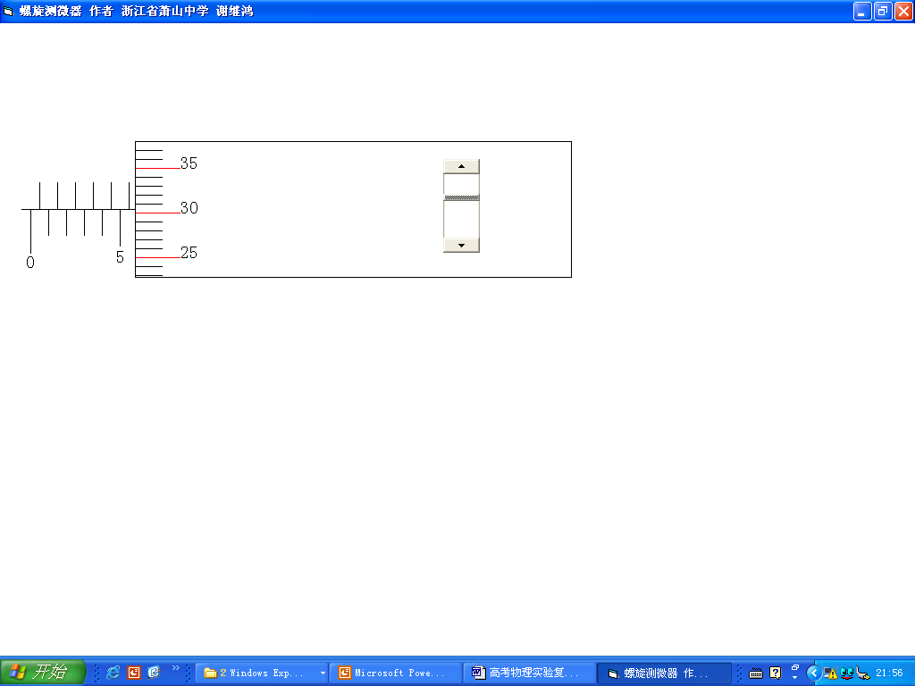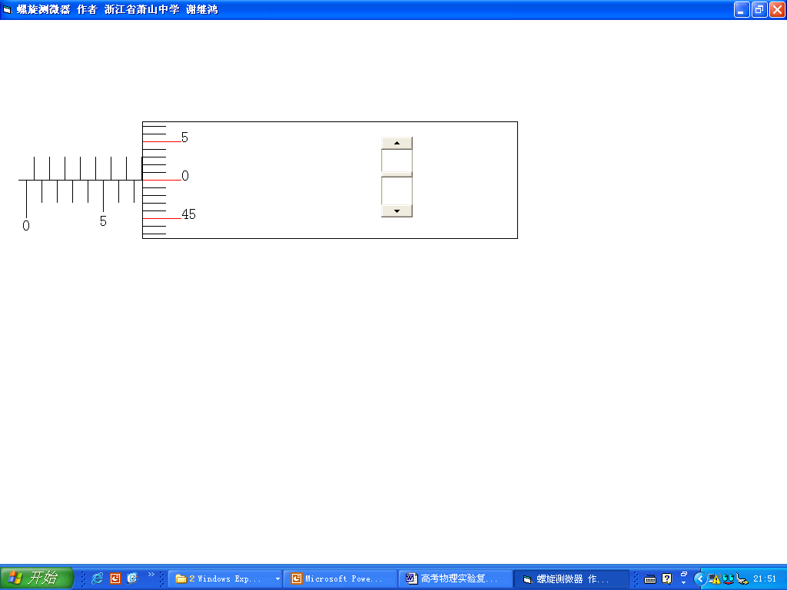
读数 9.270 mm
读数 5.804 mm
读数 7.500 mm

五、读数练习
练习1、
a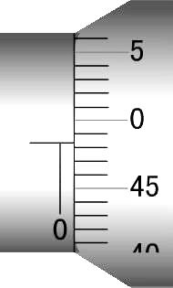 b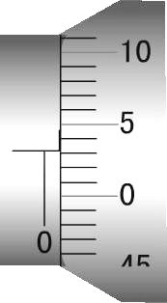 c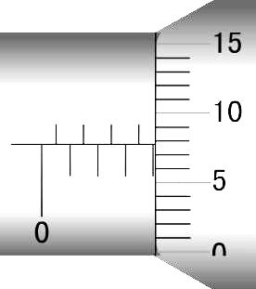 d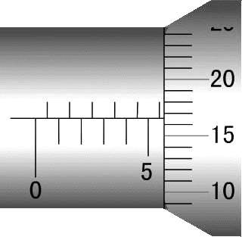

mm mm mm mm

e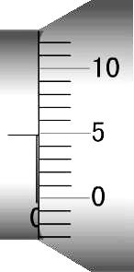 f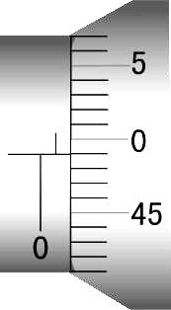 g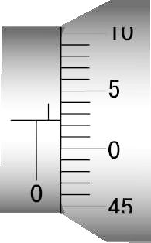 h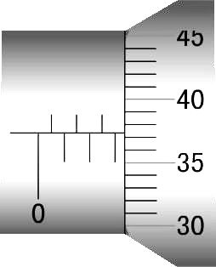 i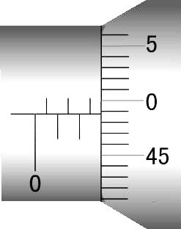

mm mm mm mm mm
练习2、
15
20
5
10
0
30
35
40
示数 ______ cm
15
20
5
10
0
0
45
5
示数 ______ mm

练习3、用螺旋测微器测量某一物体厚度时，示数如图甲所示，读数是______mm。
用游标卡尺可以测量某些工件的外径。在测量时，示数如图乙所示，则读数分别为_______ mm
图乙
0
10
20
0
1
2
3
4
5
主尺
游标尺
图甲
0
5
10
20
25
15

练习4、
（1）用螺旋测微器测一金属丝的直径，示数如图所示．由图可读出金属丝的直径为 mm．
（2）现用游标为50分度的卡尺的 （填图中的A或B）测脚，测定某圆筒的内径，卡尺上的示数如图，可读出圆筒的内径为 mm．[来源:学*科*网Z*X*X*K]
1
2
4
5
6
7
0
8
9
10
3
3
0
1
2
4
5
6
7
8
9
0
0
1
2
1
2
A
B

